股票市场运行周报（20130408-20130412）
交银施罗德量化投资部
本周上证综指下跌0.83%，深证成指下跌1.44%，中小板指数上涨0.23%，本周沪深两市共成交6,484.14亿元。从行业表现来看，各行业涨跌不一，涨幅最大的行业为食品饮料、交运设备(除军工)、建筑建材，涨幅分别为3.66%、2.74%、1.47%，跌幅最大的行业为军工、医药生物、煤炭，跌幅分别为2.48%、2.26%、2.02%；从行业换手率来看，日用化学品换手率依然最大，换手率超过13%；从风格特征来看，各个指数涨跌不一，高市净率指数涨幅最大，上涨0.64%，低市净率指数跌幅最大，跌幅为1.09%。
表1:指数表现 表2:市场总体指标
指数名称 | 区间  收益率 | 成交金额（亿元） |  | 市场总体指标 | 数值
上证综指 | (0.83%) | 3,362.2 |  | A股总市值（亿元） | 265,869.41
上证180 | (0.84%) | 1,591.1 |  | A股流通市值（亿元） | 182,061.92
上证50 | (0.85%) | 874.0 |  | A股市盈率（最新年报，剔除负值） | 12.54
沪深300 | (0.86%) | 2,456.3 |  | A股市盈率（递推12个月，剔除负值） | 12.37
深证成指 | (1.44%) | 518.3 |  | A股市净率（最新年报，剔除负值） | 1.73
深证100P | (0.76%) | 817.9 |  | A股市净率（最新报告期，剔除负值） | 1.71
申万中小板 | 0.23% | 1,262.7 |  | A股加权平均股价 | 6.88
申万基金重仓 | (0.47%) | 3,698.0 |  | 两市A股成交金额(亿元) | 6,484.14

表3:行业表现
指数 | 区间收益率 | 区间换手率 |  | 指数 | 区间收益率 | 区间换手率
食品饮料 | 3.66% | 5.27% |  | 电力 | (1.04%) | 2.02%
交运设备(除军工) | 2.74% | 3.73% |  | 金融 | (1.18%) | 0.90%
建筑建材 | 1.47% | 3.42% |  | 日用化学品 | (1.24%) | 13.12%
造纸林业 | 0.97% | 4.59% |  | 石油天然气 | (1.39%) | 0.19%
信息技术 | 0.69% | 5.56% |  | 农业与牧渔业 | (1.44%) | 8.48%
电气设备 | 0.17% | 3.55% |  | 钢铁 | (1.44%) | 1.56%
化工 | 0.06% | 5.37% |  | 综合 | (1.45%) | 5.99%
零售 | 0.04% | 4.80% |  | 餐饮旅游 | (1.53%) | 4.32%
通信传媒 | (0.17%) | 4.21% |  | 贸易 | (1.74%) | 3.62%
房地产 | (0.39%) | 3.77% |  | 交通运输 | (1.94%) | 1.79%
机械 | (0.59%) | 4.55% |  | 煤炭 | (2.02%) | 2.19%
有色金属 | (0.63%) | 2.87% |  | 医药生物 | (2.26%) | 10.10%
家用电器 | (0.74%) | 6.35% |  | 军工 | (2.48%) | 5.90%
纺织服装 | (1.00%) | 5.39%
[图1：风格特征]
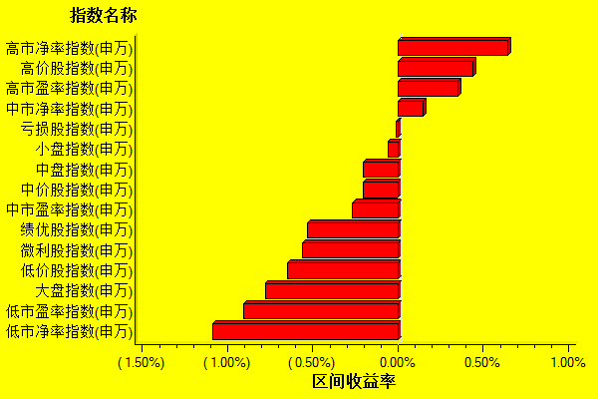
数据来源：万得资讯、交银施罗德基金 日期区间：20130408-20130412
交银60天A | 0.5486 | 3.162 %
交银60天B | 0.6281 | 3.452 %
数据来源：交银施罗德、万得资讯、财汇资讯，截至2013年4月12日；交银环球、交银资源净值数据截至2013年4月11日

